Мәдәният хезмәткәрләре  hөнәр берлегенең Татарстан  жөмhүрият комитеты  420012, Казан,  Мөштәри ур., 9  тел.: (843) 238-11-82,  238-95-81 |  | Татарский республиканский  комитет профсоюза  работников культуры  420012, РТ, г.Казань,  ул. Муштари, дом 9  (843) 238-38-42  www.tatprofrk.ru  info@tatprofrk.ru

ТАТАРСКАЯ РЕСПУБЛИКАНСКАЯ ОРГАНИЗАЦИЯ
РОССИЙСКОГО ПРОФСОЮЗА
РАБОТНИКОВ КУЛЬТУРЫ

II ПРЕЗИДИУМ
ПОСТАНОВЛЕНИЕ

г.Казань

26.12.2020г. № 2-4

«О плане работы Молодежного совета
Татарского республиканского комитета
профсоюза работников культуры на 2021 год»

Президиум республиканского комитета профсоюза работников культуры ПОСТАНОВЛЯЕТ:

- План работы Молодежного совета Татарского республиканского комитета профсоюза работников культуры на 2021 год утвердить.
- Форму проведения мероприятий Плана регулировать в зависимости от развития эпидемиологической ситуации в Республике Татарстан и Российской Федерации.
- Контроль за выполнением настоящего постановления возложить на Молодежный Совет и председателя Васильева И.П.

Председательствующий | 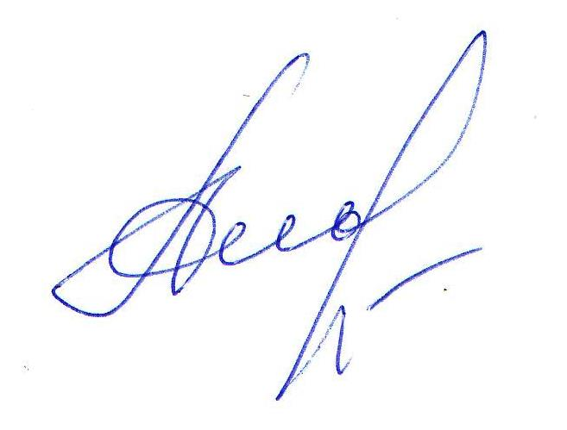 | А.Ф.Сабитова

Приложение
к Постановлению Президиума
от 26.12.2020 № 2-4

ПЛАН

работы Молодежного совета Татарского рескома профсоюза

работников культуры на 2021г.

№ п/п | Планируемые мероприятия |  | Срок исполнения
 | Выездное семинар по взаимодействию и обмену опытом с членами Молодежного совета Челябинской областной организации Российского профессионального союза работников культуры. |  | Март
 | Провести Республиканское молодёжное обучение «Школа Профсоюзного Лидера 2020» в рамках проведения Республиканского молодежного форума «#КУЛЬТУРАFEST-2021» |  | Апрель
 | Провести онлайн акцию, приуроченную к 76-летию Победы в ВОВ |  | Апрель-май
 | Провести II Республиканский молодежный форум «#КУЛЬТУРАFEST-2021» |  | Май
 | Способствовать созданию молодежных комитетов в районных, городских, первичных профсоюзных организациях учреждений культуры, искусства и кинематографии. Вести работу по вовлечению в Профсоюз молодежи. |  | Весь период
 | Выносить на обсуждение коллегиальных органов профсоюза вопросы молодежной политики. |  | Весь период
 | Осуществлять контроль за соблюдением социально-трудовых прав и гарантий молодых работников, определенных трудовым законодательством и закрепленных в отраслевом, территориальных соглашениях и коллективных договорах учреждений культуры. |  | Весь период
 | Рекомендовать включение в резерв руководителей профсоюзных органов учреждений культуры молодые профсоюзные кадры. |  | Весь период
 | Направлять на учебу членов Молодежного совета, молодежных комитетов на семинары-тренинги, проводимые Федерацией профсоюзов Республики Татарстан и Молодежным советом ФПРТ. |  | Весь период
 | Принять участие в мероприятиях, проводимых ФПРТ, МС ФПРТ, МС РПРК, РПРК |  | Весь период
 | Наполнять сайт рескома профсоюза информацией о работе Молодежного Совета, регулярно обновлять страницу Молодежного совета в социальных сетях. |  | Весь период
 | Обеспечить участие молодежи в мероприятиях, конкурсах проводимых отраслевым профсоюзом на всех уровнях и Федерацией профсоюзов РТ. |  | По отдельному плану
Председатель  Молодежного совета |  |  | И.П.Васильев

